CÔNG ĐOÀN VIÊN TRƯỜNG THPT VÕ VĂN KIỆT
TRONG HỘI THAO TRUYỀN THỐNG CỦA CÔNG ĐOÀN NGÀNH
Hằng năm, công đoàn Ngành giáo dục Thành phố Hồ Chí Minh luôn tổ chức nhiều hoạt động với mục đích tạo ra sân chơi giải trí lành mạnh, bổ ích, góp phần rèn luyện sức khỏe. Các hoạt động công đoàn tạo điều kiện thuận lợi cho cán bộ, đoàn viên, nhà giáo, người lao động có dịp gặp gỡ, giao lưu, thắt chặt tình đoàn kết. Năm nay, để thiết thực chào mừng Lễ kỷ niệm 36 năm ngày Nhà Giáo Việt Nam (20/11/1982-20/11/2018), công đoàn ngành đã tổ chức hội thao truyền thống ngành giáo dục thành phố. Các đoàn viên công đoàn trường THPT Võ Văn Kiệt đã nhiệt tình tập luyện, hăng hái tham gia các môn thi đấu như kéo co, bơi lội… trong hội thao của ngành. Với tinh thần sẵn sàng, quyết tâm cao độ trong thi đấu, đội kéo co của trường (hạng cân dưới 500 kg) đã xuất sắc giành chiến thắng trong hai trận đấu ngày 21/10/2018 và 28/10/2018.
Dưới đây là một số hình ảnh tại buổi thi đấu:
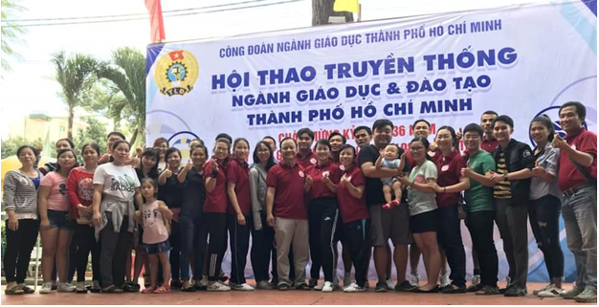
Vận động viên – cổ động viên trong buổi lễ khai mạc.
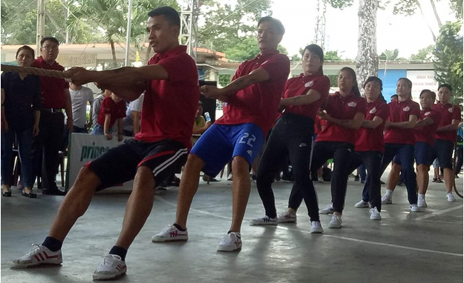
Đội kéo co của trường đang nỗ lực, quyết tâm trong thi đấu.
Lê Hoàng Phúc

